OASIS EN BRASIL
Estadio MorumBIS – Sao Paulo, Brasil
22 de noviembre 2025

*La fecha de los eventos pueden variar, un día antes, un día después o hasta postergarse. Turar S.A. no es responsable por los cambios que pueda realizar la organización*
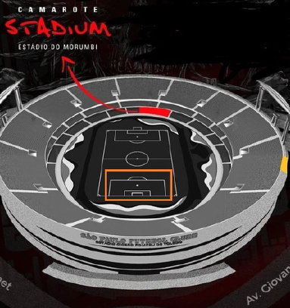
Servicios Incluidos:
- Traslado In / Out aeropuerto GRU en regular
- 03 noches de alojamiento con desayuno en hotel seleccionado (In 21/11 Out 24/11)
- Traslados hotel / evento / hotel en regular
- Entrada para el show en Sector Camarote
- Asistencia al viajero

SECTOR CAMAROTE
Con vista privilegiada al césped del estadio, el Camarote Stadium tiene 1500 m² de superficie y capacidad para hasta 800 personas. Es el palco más grande del estadio y posee ambiente climatizado, Open Bar y Open Food con cerveza, whisky Jack Daniels, caipiriña, refresco, agua, bocadillos, salados, plato caliente, postre y camiseta exclusiva del palco.

Tarifas en dólares, por persona según base seleccionada
HOTEL |  | BASE DOBLE |  | NT EXTRA |  | BASE SINGLE |  | NT EXTRA
Capcana 4* o similar | USD 1,153 |  | USD 65 |  | USD 1,494 |  | USD 130
Blue Tree Paulista 4* o similar | USD 1,283 |  | USD 112 |  | USD 1,706 |  | USD 224

Condiciones de ventas

Tarifas sujetas a modificación y cambio sin previo aviso. Turar S.A. no se hace responsable por la suspensión y/o cambio de fecha del evento. Las reservas se confirman con el pago total de la mismas, siendo un paquete no reembolsable con el 100% de penalidad. Una reprogramación del evento por fuerza mayor de la organización, no amerita reembolso del paquete.

Condiciones de Ticket:
Las entradas pueden ser abonos, entradas físicas, electrónicas o para descargar mediante una app en el celular (pass wallet, etc), con lo que se necesita que el cliente tenga celular con acceso a internet para poder enseñar la entrada descargada en el mismo. Turar S.A. está exento de cualquier responsabilidad si los clientes no tienen smartphone en el caso de que sean tickets para descargar en la app.

En caso de ser entradas físicas, Turar S.A. será la empresa que designe fecha y lugar de entrega.
En el caso de ser entradas, el precio que aparece en la misma no es vinculante con el precio de venta, ya que se incluyen gastos de gestión, envío-entrega, impuestos. El cliente acepta y consiente dicha compra, y en conocimiento de lo anteriormente mencionado, acepta la no posibilidad de reclamación alguna, respecto del precio. En el precio que nosotros informamos, incluimos gastos de gestión, envío-entrega, impuestos.

Garantizamos las entradas por parejas, de 2 en 2, pueden ser juntas en la misma fila, o en la fila por delante o por detrás, pero juntos. Deben informar al momento de solicitar una reserva: datos completos del pasajero, copia del pasaporte y teléfono de contacto.

